CROCIERA COSTA IONICA DELLA TURCHIA ED ISOLE DEL DODECCANNESO
(16 – 22 agosto 2009)

Isola di Kos
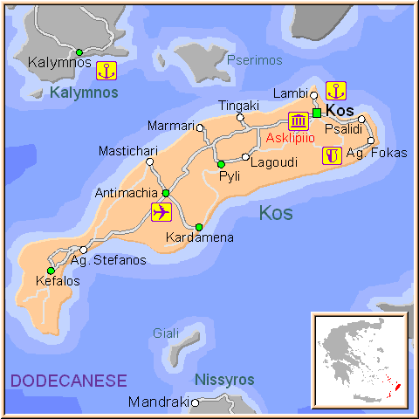
Kos e Capoluogo e porto principale dell'isola con circa 17.000 abitanti. La zona attorno al porto ha conservato imponenti edifici risalenti all'occupazione italiana nonché antichi monumenti dell'epoca ellenistica e romana.
La parte rimanente della città e stata costruita secondo un nuovo assetto urbano dopo il catastrofico terremoto del 1933. La città ha parecchie zone verdi, un ottimo centro commerciale e riunisce tutti i servizi amministrativi.
Il porto e particolarmente suggestivo. Da notare le bellissime spiagge molto vicino alla città.
L’isola ha la reputazione di essere una delle migliori per i party e i beachparties. Le spiagge di Kos, infatti, si dividono in due categorie: quelle più tranquille e selvagge ed altre, nei pressi del paesino, dove la musica fa da colonna sonora alle giornate di sole e di mare. Di notte l’isola esplode ed offre ai turisti occasioni uniche di divertimento come quello della cosiddetta ‘street bar’.
Viuzza stretta e lunga, la street bar ospita, uno dietro l'altro, numerosi bar con musica a tutto volume e gente che balla per strada e farà piacere sapere che i camerieri dei bar hanno la particolare usanza di offrire ai clienti un bicchierino di superalcolico, di solito rum. L’isola è frequentata principalmente da ragazzi norvegesi, olandesi e svedesi, ma d’estate sono molti anche gli italiani. La tradizione vuole che a Kos, una delle dodici isole al largo delle coste turche che formano l’arcipelago del Dodecaneso, nel 460 a.C., sia nato Ippocrate, il padre fondatore della scienza medica; si dice che tenesse le sue lezioni sotto un platano, lo stesso che cresce ancora oggi su una piazza a cui è stato dato il suo nome. Da visitare è Kardamena, pittoresco villaggio ricco di negozietti per fare shopping e dall’atmosfera orientaleggiante, data la vicinanza dell’isola alla Turchia. Per chi non sa resistere ad un pizzico di cultura, consigliamo di visitare la Fortezza dei Cavalieri.

